31

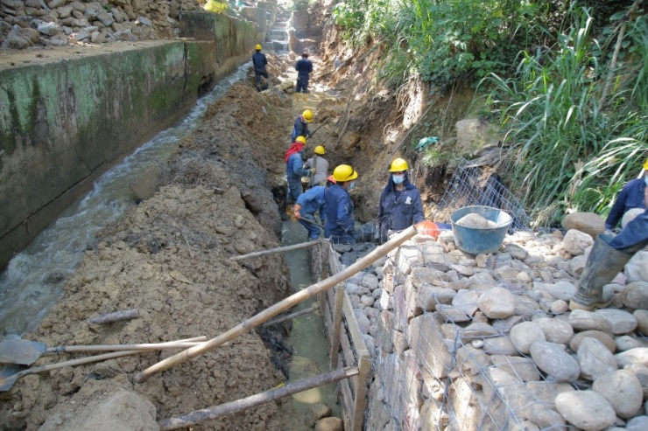

EMPAS recupera estructuras de control de cauce en Villa Helena

09 de junio 2021
Con el objetivo mejorar la calidad de vida, la Empresa Pública de Alcantarillado de Santander, EMPAS S.A., realiza el mantenimiento y reparación de un tramo de 52 metros lineales, y tres metros de altura, de la estructura de control de cauce de la quebrada La Esperanza que pasa por el barrio Villa Helena, al Norte de Bucaramanga.

“Esta labor se realiza a raíz de las crecientes súbitas del caudal que han ocasionado pérdida de algunos tramos de la estructura, que mantenían el cauce de esta fuente hídrica”, dijo el Ingeniero Fabio García, Asesor de Operación e Infraestructura de EMPAS S.A.

Con esta obra la Empresa busca brindar seguridad a la comunidad aledaña a la quebrada “al no tener estas estructuras, los niveles de agua pueden generar erosión o inundaciones, por ello desarrollamos esta obra de vital importancia”, agregó el funcionario. Se estima que los trabajos puedan durar hasta mediados de junio, teniendo en cuenta las condiciones del clima en la ciudad.

Con estas acciones EMPAS ratifica su compromiso con la comunidad usuaria.

Oficina Asesora de Comunicaciones EMPAS
Correo: empascomunicaciones@gmail.com – comunicaciones@empas.gov.co
Tel: 6059370 ext 109 – 110 -171

